Руководство
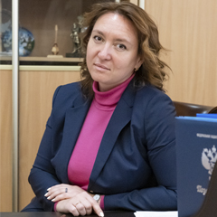

Камынина Надежда Ростиславовна
Ректор, доктор экономических наук, кандидат технических наук, доцент
- 23 сентября 1980 г. родилась в городе Москве, в семье инженеров.
- В 2002 году окончила Московский государственный университет геодезии и картографии (МИИГАиК) по специальности «Юриспруденция».
- В 2008 году получила диплом Королевского технического института (Стокгольм, Швеция).
- 09.1998 по 06.2002 Студент дневного отделения Московского государственного университета геодезии и картографии
- 09.2002 по 06.2003 Преподаватель кафедры правоведения Московского государственного университета геодезии и картографии
- 07.2003 по 10.2003 Ассистент кафедры правоведения Московского государственного университета геодезии и картографии
- 11.2003 по 08.2006 Преподаватель кафедры правоведения Московского государственного университета геодезии и картографии
- 09.2006 по 08.2010 Старший преподаватель кафедры правоведения Московского государственного университета геодезии и картографии
- 09.2010 по 08.2011 Исполняющая обязанности заведующего кафедрой земельного права Московского государственного университета геодезии и картографии
- 09.2011 по 05.2017 Заведующий кафедрой земельного права Московского государственного университета геодезии и картографии
- 09.2014 по 08.2015 Исполняющая обязанности декана гуманитарного факультета Московского государственного университета геодезии и картографии
- 09.2015 по 02.2017 Декан гуманитарного факультета Московского государственного университета геодезии и картографии
- 01.2016 по 03.2016 Исполняющая обязанности проректора по международной деятельности Московского государственного университета геодезии и картографии
- 04.2016 по 05.2017 Исполняющая обязанности проректора по учебно-методической работе и международной деятельности Московского государственного университета геодезии и картографии
- 06.2017 по 09.2018 Исполняющая обязанности ректора Московского государственного университета геодезии и картографии
- 09.2018 по н.в. Ректор Московского государственного университета геодезии и картографии
В 2012 году награждена почетной грамотой Министерства образования и науки Российской Федерации.
Имеет две монографии, более 40 научных трудов в области земельного, градостроительного и экологического права, развития территорий.
Награждена медалью Минобрнауки России "За вклад в реализацию государственной политики в области образования".
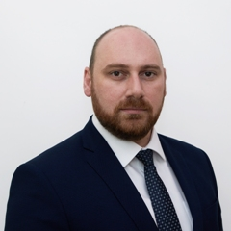

Степанченко Алексей Леонидович
Проректор, кандидат технических наук
(курирует вопросы учебной работы)
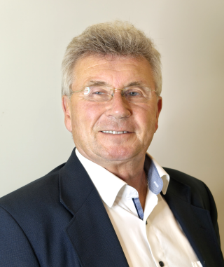

Белоцерковский Андрей Владленович
Проректор, профессор, доктор физико-математических наук, заслуженный работник высшей школы РФ
(курирует вопросы по науке)
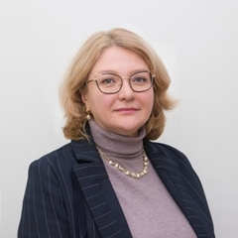

Карлова Наталья Владимировна
Проректор, кандидат юридических наук
(курирует вопросы кадровой политики и административно-правовую работу)
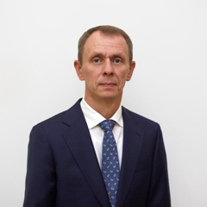

Тывье Сергей Рейнгольдович
Проректор, кандидат военных наук
(курирует вопросы молодежной политики)
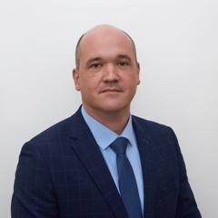

Карпуков Алексей Владимирович
Проректор
(курирует вопросы инфраструктурного развития и безопасности)
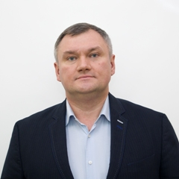

Кремлев Дмитрий Юрьевич
Проректор, Начальник управления организации и сопровождения закупок
(курирует вопросы организации и сопровождения закупок)
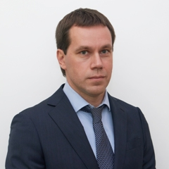

Некрасов Максим Иванович
Проректор
(курирует вопросы стратегического развития)
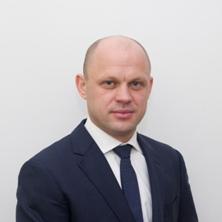

Роякин Александр Алексеевич
Проректор
(курирует финансово-хозяйственную деятельность)
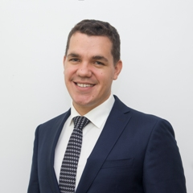

Шестаков Сергей Алексеевич
И.о. проректора
(курирует вопросы инновационного развития)
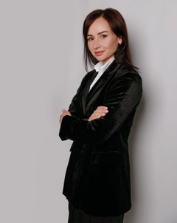

Ниязова Юлия Михайловна
Руководитель Аппарата ректора, кандидат экономических наук
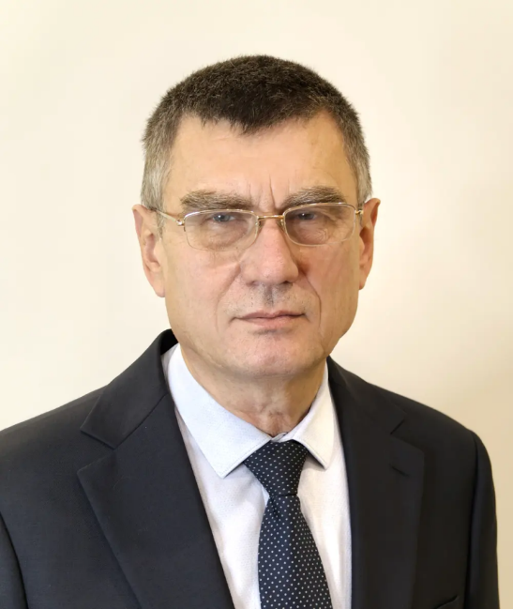

Половнев Олег Валентинович
Декан геодезического факультета, доцент

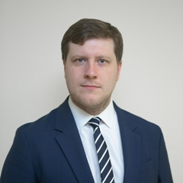

Загребин Глеб Игоревич
Декан картографического факультета, доцент

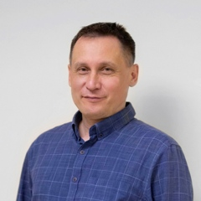

Матерухин Андрей Викторович
Декан факультета геоинформатики и информационной безопасности, доктор технических наук, профессор кафедры информационно-измерительных систем

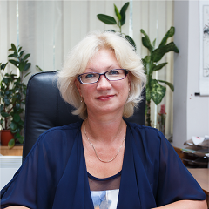

Торшина Ирина Павловна
Декан факультета оптического приборостроения, профессор кафедры ОЭП

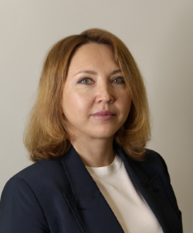

Воронцова Анна Алексеевна
И.о. декана факультета управления территориями, кандидат юридических наук

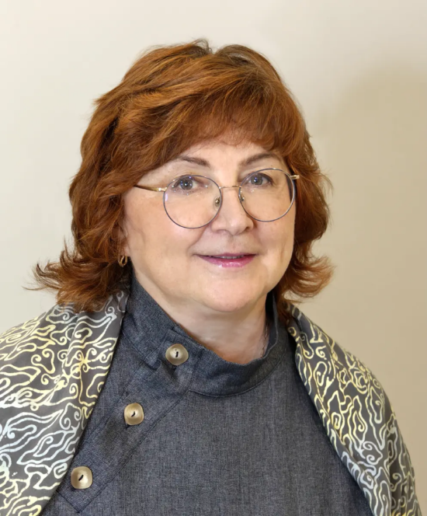

Хачатрян Карина Олеговна
И.о. декана факультета архитектуры и градостроительства, доцент

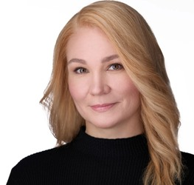

Литвиненко Мария Васильевна
Декан заочного факультета, доктор педагогических наук, профессор кафедры землеустройства и кадастров

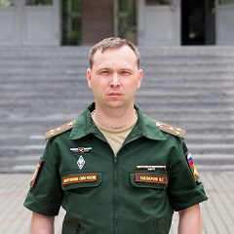

Назаров Виктор Георгиевич
Начальник ВУЦ

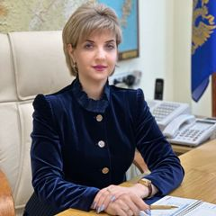

Зверева Татьяна Геннадьевна
Директор Московского колледжа геодезии и картографии

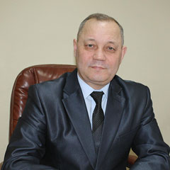

Женихов Сергей Владимирович
Директор Кировского колледжа строительства, экономики и права

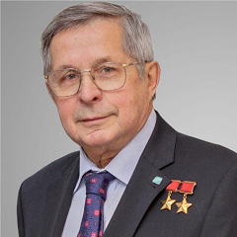

Савиных Виктор Петрович
Президент Московского государственного университета геодезии и картографии (МИИГАиК), доктор технических наук, профессор
- 7 марта 1940 года родился в деревне Берёзкины Оричевского района Кировской области.
- 1969 год окончил Московский государственный университет геодезии и картографии (МИИГАиК) по специальности «Оптико-электронные приборы».
- 1969 по 1978 сотрудник ЦКБ экспериментального машиностроения (с 1974 года — НПО «Энергия»)
- 1978 по 1988 член отряда космонавтов СССР
- 1989 по 2007 ректор Московского государственного университета геодезии и картографии
- 1989 по 1992 народный депутат СССР
- 2006 по 2019 член-корреспондент РАН РФ
- 2007 по н.в. президент Московского государственного университета геодезии и картографии
- 2019 по н.в. академик РАН РФ
Является полным кавалером ордена «За заслуги перед Отечеством». За выполнение космических полетов награжден тремя орденами Ленина и двумя звездами Героя Советского Союза, орденом Почета, медалью «За заслуги в освоении космоса», золотой медалью имени К. Э. Циолковского Академии наук СССР, а также множеством других наград и почетных званий СССР и РФ. Лауреат многочисленных государственных премий СССР и Российской Федерации. Награжден орденами и медалями Монгольской народной республики, Социалистической республики Вьетнам, Болгарской народной республики, Сирийской арабской республики, Республики Куба.
Известный в стране и за рубежом ученый-исследователь, летчик-космонавт СССР, руководитель секции геодезии НГК РАН РФ, национальный представитель РФ в Международной ассоциации геодезии (IAG), главный редактор/член редколлегииряда общественно-политических и научных журналов: «Российский космос», «Геодезия и картография», «Геодезия и аэрофотосъемка» и др., член Ученого и Экспертного советов Русского географического общества, член Союза филателистов России (СФР), почетный член Оптического общества им. Д. С. Рождественского.
Ученый и исследователь в области разработки методов дистанционного зондирования и использования космических средств в экологических и природно-ресурсных целях, автор множества научных трудов, в том числе монографий и учебников, является соавтором многих географических атласов. Им опубликовано более 150 научных статей. В 2008 году под его редакцией издано уникальное научно-справочное издание – «Энциклопедия по геодезии, картографии, геоинформатике и кадастру». Является автором «Иллюстрированной картографической энциклопедии. Атлас России».

